РЕКОМЕНДАЦИИ
по правилам поведения при артобстреле
и угрозе с воздуха

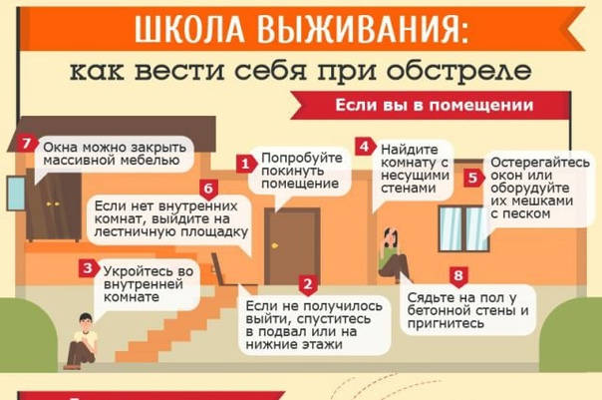

На улице:
- услышав свист пролетающего над вами боеприпаса или его взрыв, немедленно лечь на землю;
- рекомендуется переждать артобстрел, авианалет, плотно заткнув уши и приоткрыв рот для регулирования давления – звуковое поражение (акустический удар) может привести к разрывам сосудов, барабанных перепонок;
- для укрытия подходят защитное сооружение, подземный переход, водосток, смотровая яма, воронка от взрыва, бордюр, бетонный желоб, фундамент забора, канава, ров;
- чрезвычайно опасны современные здания, которые содержат большое количество стеклянных элементов – в случае взрыва такая постройка сложится, а стекло разобьётся на множество мелких острых осколков даже при небольшой взрывной волне;
- следует избегать нахождение возле техники, пожароопасных и взрывоопасных объектов;
- от многоэтажных панельных домов во время обстрела следует находится на расстоянии не менее 30-50 метров, чтобы обезопасить себя от обрушений конструкций дома (балконов, лоджий, декора, железобетонных конструкций).

Дома:
- если поблизости нет защитного сооружения, спустится в подвал, который должен быть оборудован вентиляцией и иметь два выхода, при укрытии в подвале на видном месте прикрепить плакат «Здесь находятся люди» (на случай завала входа в подвал);
- если подвала нет – спустится на нижний этаж и укрыться под конструкциями;
- если по каким-то причинам вы не можете покинуть квартиру, укройтесь в ванной комнате, там должны находится запас питьевой воды, продуктов, медикаменты, ткань для застилки дна ванны;
- ни в коем случае нельзя находится напротив окон, лучше всего их закрыть мешками с песком;
- оконные стёкла необходимо заклеить крест-накрест липкой лентой (скотчем, пластырем) – это не защитит от осколков снарядов, но значительно уменьшит площадь распространения осколков стекла.

В транспорте:
- если это общественный транспорт, необходимо попросить водителя немедленно остановить транспортное средство;
- отбежать от дороги в направлении от зданий и строений, залечь на землю;
- визуально поискать более надёжное укрытие;
- перебегать следует короткими перебежками сразу после последующего взрыва;
- если едите в личном транспорте, то необходимо остановится и лечь на землю, но не рядом с машиной и желательно со стороны, противоположной обстрелу.

